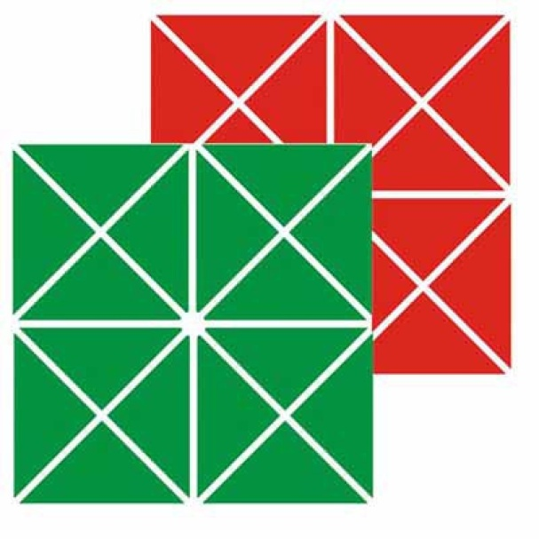
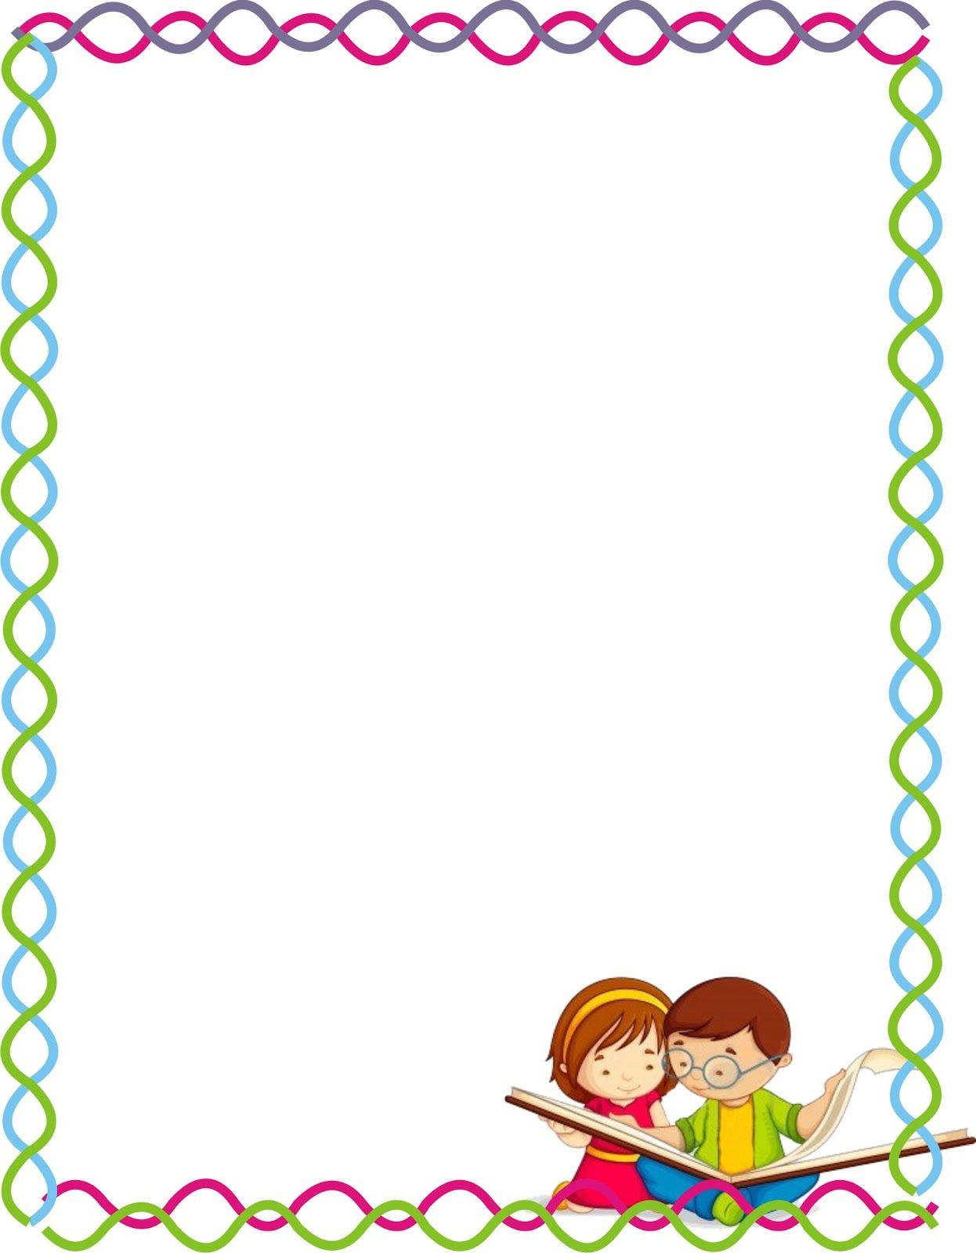
Приложение 11

Сказки для игр
с «Квадратом Воскобовича»,
схемы сложения

«Давай познакомимся»
Прислушайся, квадрат хочет тебе что-то сказать.
— Меня зовут Квадрат - трансформер.
Я — необычный квадрат. А как тебя зовут и сколько тебе лет? Четыре, пять, а может быть, даже семь? Надеюсь, тебе будет интересно играть со мной. Я буду раскрывать свои секреты — почему я необычный. В играх со мной тебе будут помогать глаза и пальцы...
...Обведи меня пальчиком. Лучше это делать указательным пальцем правой руки, а глаза пусть внимательно следят за пальчиком.
Побежал пальчик направо, обогнул уголок, опустился вниз, снова обогнул уголок, побежал влево, обогнул уголок, поднялся наверх. Уф! Устал, весь квадрат обежал.
Отдохнул? А теперь попробуй сам, без подсказки, обежать квадрат, но в другую сторону, вслух пересказывая свой путь (для малышей: в сторону, вверх, в сторону вниз, можно поставить ориентиры игрушки; для старших с указанием сторон).
«Ёжик»
«Однажды осенью Ваня с мамой отправились в лес. Взяли с собой большую корзинку и стали собирать грибы. Около березки нашел Ваня подберезовик, около осинки – подосиновик, на пенечке - опята. Присмотрелся - стоит под деревцем в траве красный грибок, хотел его сорвать, а он сложился пополам и превратился в зеленый треугольный листочек. А потом спрятал свой верхний уголок вовнутрь и побежал. Оказался это не грибок, а ежик. И не найти теперь ежика в траве, стал он таким же зеленым, как травка».
«Мышка»
«Вы знаете, что все мыши очень любят сыр и очень боятся котов. Однажды мышка вылезла из своей норки, пробралась на кухню, чтобы полакомиться. На зеленом квадратном столе лежала прямоугольная в красной пленке головка сыра. Мышка вскарабкалась на сыр и стала обгрызать его верхний правый уголок (спрячем его вовнутрь). Наелась, посмотрела она на оставшийся сыр, а он стал похож на мышку с таким же носиком, только красную. Тогда вымазала мышка свою шерстку в красной краске, что стояла у Вани на столе, и стала такая же, как сыр красная. Пусть теперь кот отличит настоящую мышь от сырной!»
На каждый алгоритм сложения можно придумать свою сказочную историю. Например, такую…
«Как мышка в рыбку превратилась»
«Летом мышка подружилась с лягушкой, которая жила в пруду. Они играли, веселились, прыгали на полянке. Вот и говорит лягушка мышке: «Я с тобой прыгаю, играю, а ты со мной поплавай!». «Как же я поплыву? Я не умею плавать!» - ответила мышка. Огорчилась лягушка. «А давай превратим тебя в рыбку», - сказала она. «Загни свой хвостик на «квадратик», потом под «квадратик», а теперь сложи хвостик зеленый вовнутрь и плыви!». Превратилась мышка в рыбку и стала с лягушкой плавать в пруду».

Схемы сложения двухцветного «Квадрата Воскобовича»
